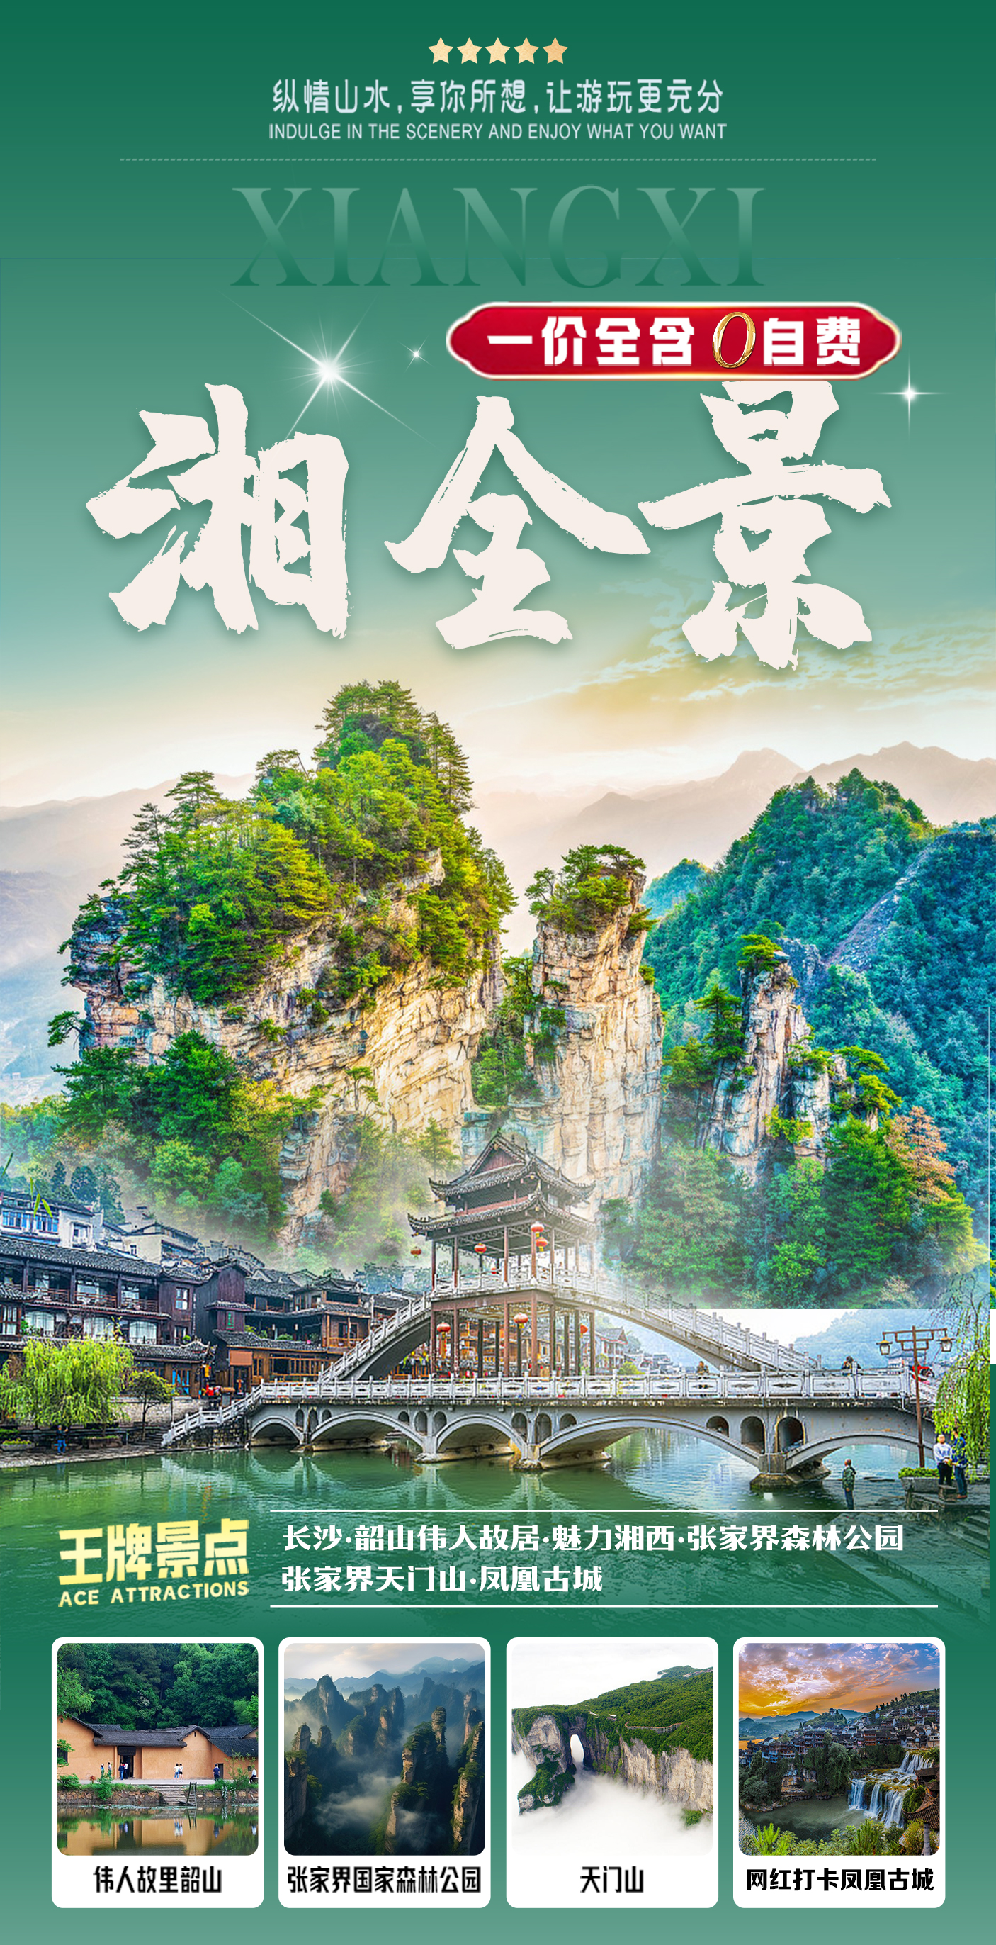


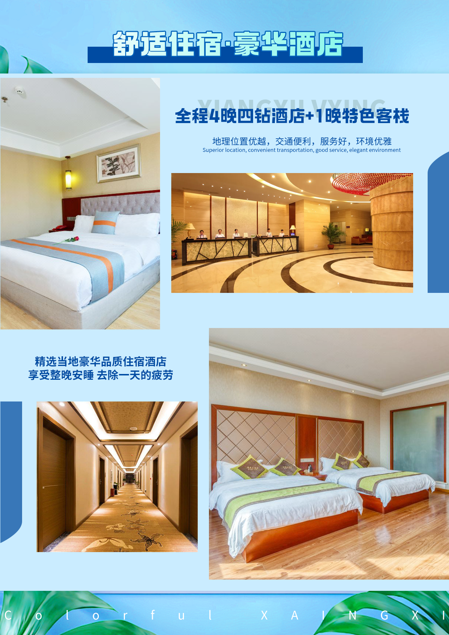

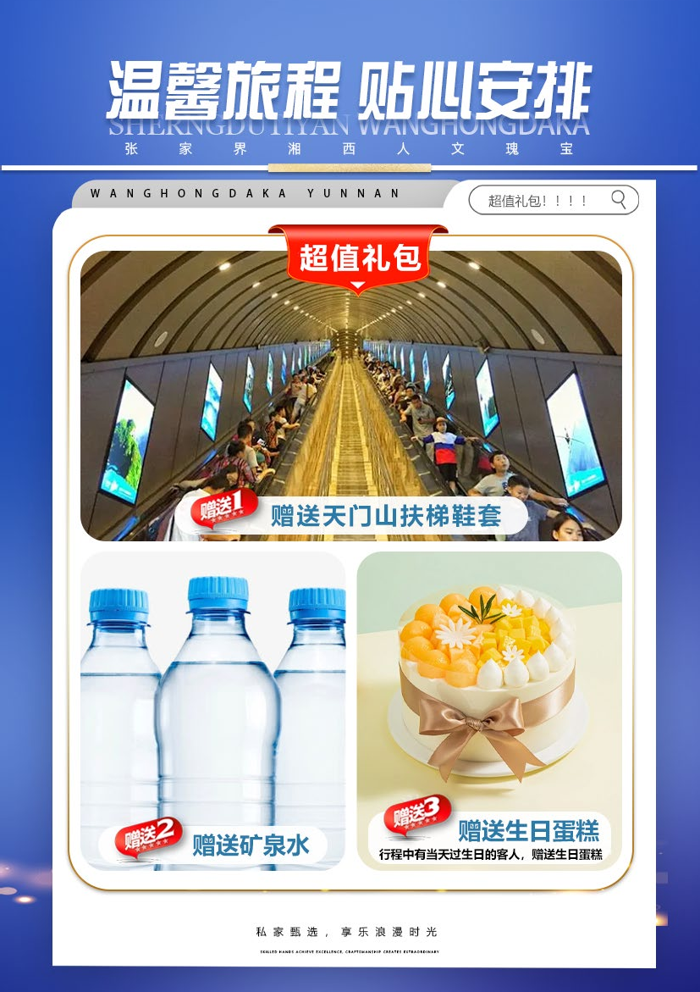
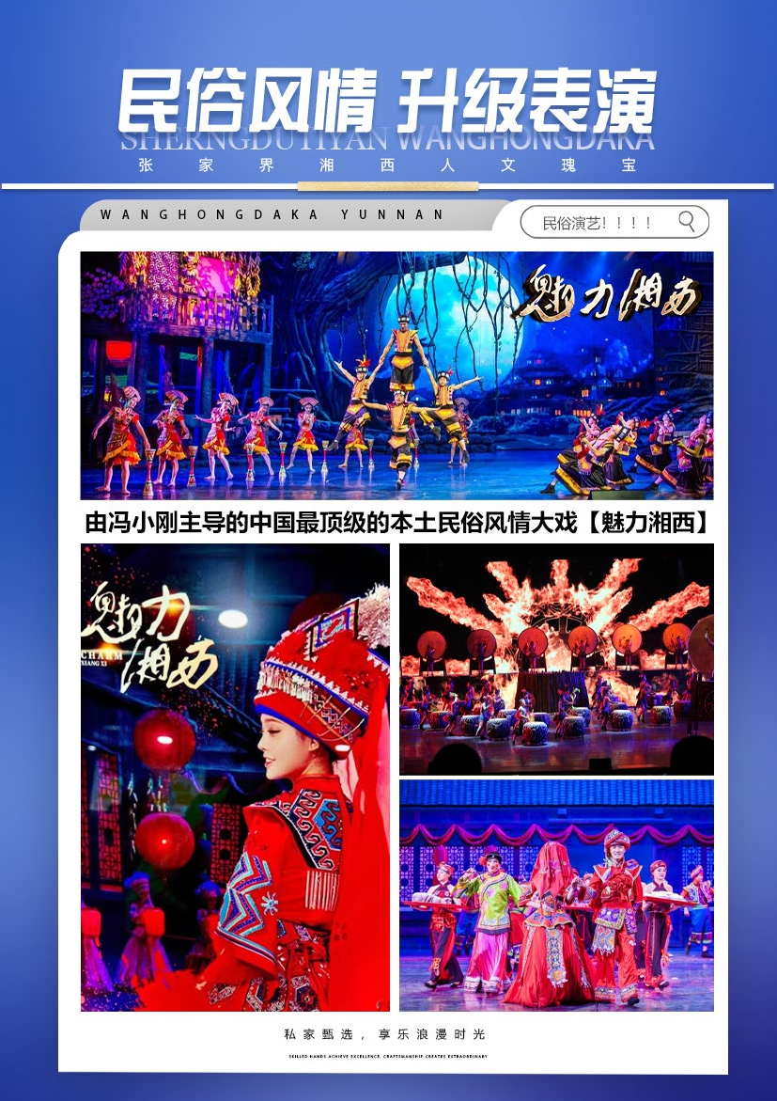
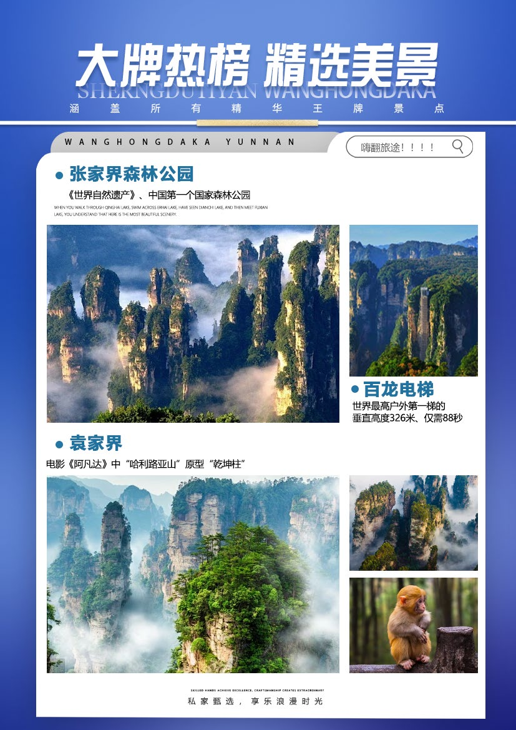
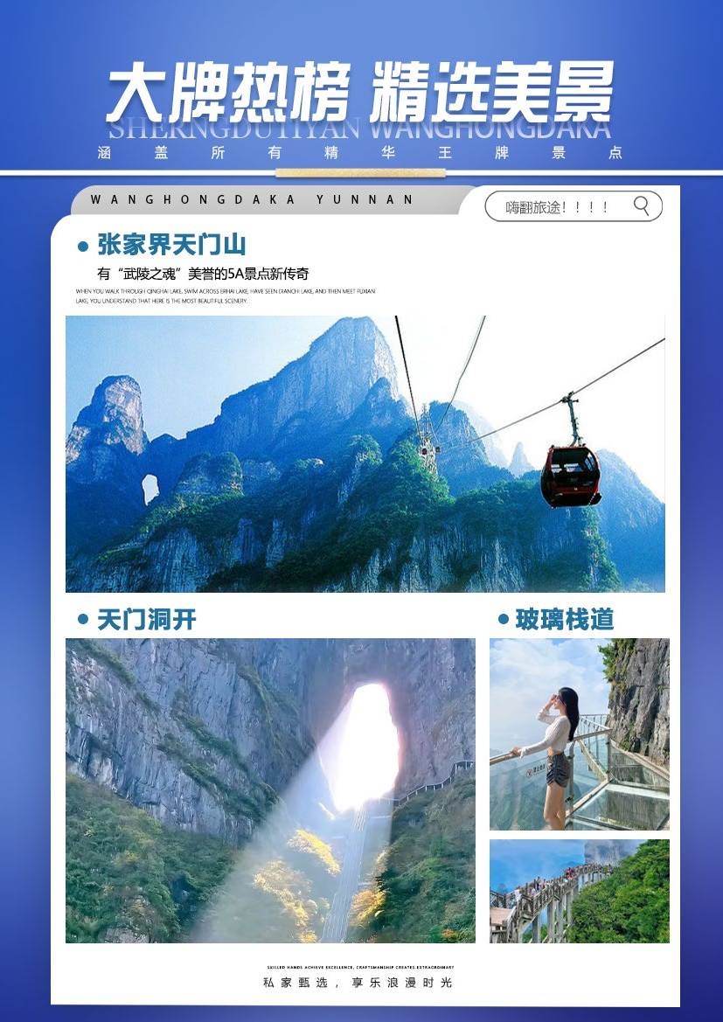

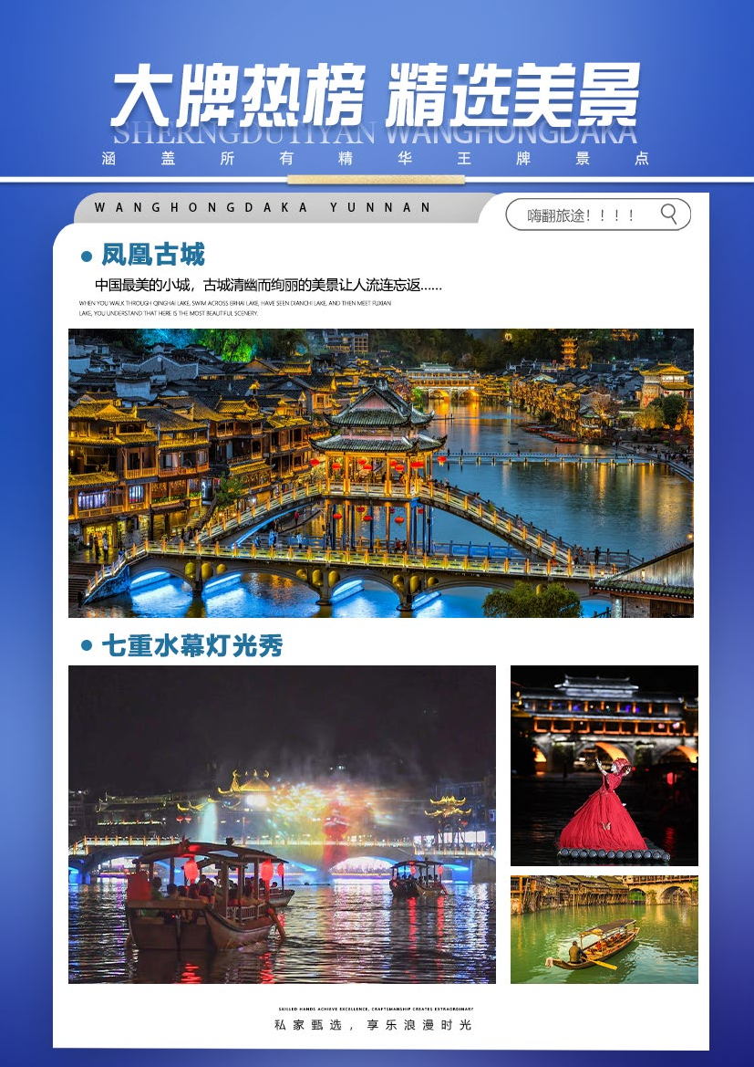
【湘全景】
长沙/橘子洲/韶山/凤凰古城/湘西苗寨/网红芙蓉镇/酉水画廊/张家界晚会表演/张家界国家森林公园（袁家界/金鞭溪）黄龙洞/地下游船/土司府/天门山/玻璃栈道6日游
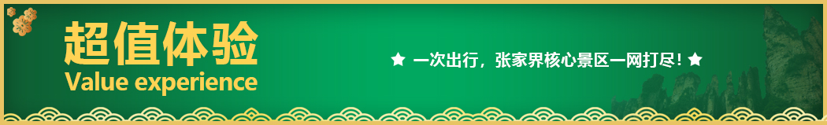
【抖音网红】【天门山玻璃栈道】+【张家界国家森林公园】+【芙蓉镇】+【黄龙洞】当前最热爆的景区，绝不留遗憾！
★超划算1：湖南经典代表性景区一网打尽，尊贵而不贵，物超所值，聚划算！
★超划算2：自然遗产及非物质文化遗产的双重组合，纯粹的健康清肺养生之旅：空气新鲜，水质纯净，负氧
离子含量极高，是健康休闲、清肺养生的最佳去处。
★超划算3：高质低价、绝不推荐自费景点，让您玩得更加舒心！
★超划算4：全程赠送三个特色餐（主席宴或者常德湖鱼宴+土家三下锅+苗家特色宴）。
★超划算5：行程特别赠送天门山扶梯+玻璃栈道鞋套一次+韶山进园电瓶车+凤凰古城内接驳车。
★超划算6：精选本社优秀导游，全程专注讲解，让您旅途更愉快！
★超划算7：全程入住四钻酒店+凤凰特色客栈
★超划算8：行程中有当天过生日的客人，赠送生日蛋糕或精美礼品一份！
★超划算9：新婚夫妻，本社全程安排最少2晚温馨大床房！需提前告知。
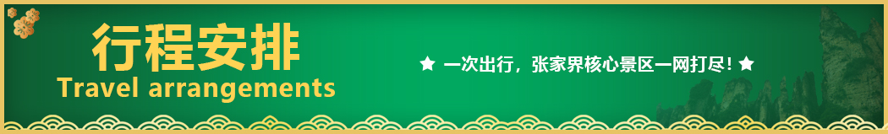
天数 | 行程安排 | 用餐 |  |  | 入住地区
D1 | 出发地长沙 | × | × | × | 长沙
D2 | 长沙橘子洲头韶山凤凰古城 | √ | √ | √ | 凤凰
D3 | 湘西苗寨芙蓉镇酉水画廊张家界晚会表演 | √ | √ | √ | 张家界
D4 | 张家界国家森林公园袁家界金鞭溪黄龙洞 | √ | × | √ | 张家界
D5 | 土特产超市土司府天门山玻璃栈赴长沙 | √ | √ | × | 长沙
D6 | 长沙出发地 | √ | × | × | 回家
备注：行程安排在不减少景点情况下,导游在实际操作中根据情况可以灵活调整行程游览顺序
第一天 出发地→长沙 用餐/自理 住宿/长沙
各起始地乘【出发航班】前往长沙， 抵达后，我公司安排专门接机站工作人员接站，（接团方式：接站前一天下午18:00-20:00前短信通知接团方式及再次跟您核对航班号/车次及接团人员名称，人数）送至酒店，并协助您办理相关手续，入住酒店休息。
【温馨提示】：
1、请您在报名该线路时，留下您在湖南旅游期间的联系手机号，方便我们能够在您到达长沙时，第一时间联系上您！
2、长沙入住前请出示身份证并主动交纳房卡押金。若因长沙火车站附近交通受限，可能车不能到酒店门口，步行至酒店约5--10分钟。
3、接站人员提前在机场（高铁站）等候客人,请游客务必保持手机畅通。各地抵达航班时间有所差异，接机为滚动接机，会接待临近时间航班游客，若需等待（10分钟左右），敬请谅解！
4、接站当天为专人接站，导游将以电话或短信方式通知次日行程的出发时间及注意事项。
第二天 长沙→橘子洲→韶山→凤凰古城 用餐/早/中/晚 住宿/凤凰古城
上午07:00发班：导游举黄色“乐游三湘”导游旗接团，游览潇湘八景之一的【橘子洲头】“独立寒秋，湘江北去，橘子洲头，看万山红遍，层林尽染；漫江碧透，百舸争流…”，园中游览默认步行，游客也可根据自身身体状态自费选择乘坐景区小交通。后车赴韶山，游【毛主席铜像广场】、【毛泽东同志故居】（备注：若旺季期间游客太多，则改为外观毛泽东故居，以免影响后续行程），本行程不进韶山隐形店及铜像店。游览完之后我们一起享主席宴或者常德湖鱼宴（备注：韶山景区自2016年9月1日起实施交通换乘管理，换乘车20元/人费用已含），后乘车赴凤凰（备注：凤凰县城内自2021年1月1日起启动凤凰县城内接驳车运输有偿服务，接驳车28元/人费用已含），抵达中国最美古城后入住酒店，导游带队游玩，客人也可自行夜游古城夜景、漫步美丽的沱江放许愿灯，为自己和亲人祈福，或约上三五好友前往沱江边上酒吧畅饮当地胡子酒,品味独特的苗疆风情，释放压力、释放自我，尽情的嗨森吧！让一切烦恼都随风而去…
【温馨提示】：
1.散拼团有一定的特殊性，由于客人来的交通不一样，如遇航班、火车晚点，短时间的等待属于正常情况，由于客人原因造成未能赶到正常发班时间的，产生额外费用，客人自行承担。
2. 韶山讲解员会推荐给主席敬献花篮，费用在20-30元之间，纯属个人信仰，客人完全自行做主，不接受此投诉！
3.《毛泽东同志故居》参观游客较多需提前预约，如未预约上及特殊原因不能观看请谅解。
4.凤凰古城为敞开式民用商业区，购物环境旅行社无法把控，请各位贵宾们自行选择自己所感兴趣的东西，故本社不接受凤凰地区任何购物行为的投诉；
5.凤凰因交通管制，进出古城需换乘景区环保车，车辆只能在指定位置停车，需步行入住酒店；
6.外出先咨询导游，牢记酒店名称地址，导游、紧急联系人电话号码，如有意外及时通知!
第三天 苗寨→芙蓉镇→晚会 用餐/早/中晚 住宿/张家界
早餐后车赴大湘西地区最大、最美丽、民俗风情最浓郁的古朴苗寨【湘西苗寨】（门票已含）体验苗家生活、了解苗家文化、感受苗家风韵。中餐体验苗家独有的“苗家特色宴会”。 后BUS前往游览抖音网红景点：悬挂在瀑布上的千年古镇【芙蓉镇】，位于猛洞河下游，在80年代因拍摄《芙蓉镇》而一举闻名，也叫芙蓉镇。它是一座具有两千年历史的古镇，原为西汉酉阳县所治，因得酉水舟楫之便，自古为永顺通商口岸，素有“楚蜀通津”之称，古镇石板街，贞节牌坊、王村瀑布，品尝刘晓庆米豆腐。享有酉阳雄镇、湘西“四大名镇”、“小凤凰”之美誉。在码头乘摆渡船进入（赠送酉水画廊船票及电瓶车/如特殊不可抗拒原因则改为车进车出）. 芙蓉镇不仅是一个具有悠久历史的千年古镇，也是融自然景色与古朴的民族风情为一体的旅游胜地，又是猛洞河风景区的门户、一个寻幽访古的最佳景点，后BUS张家界。
晚上赠送观看张家界大型民俗歌舞晚会表演（不看不退费）。
【温馨提示】：
凤凰/芙蓉镇为敞开式民用商业区，银饰、牛角梳、蜡染、当地小吃等特色商品导游义务介绍，旅游者购物行为为自主选择，旅行社不接受凤凰/芙蓉镇区域旅游者购物方面的投诉
第四天 张家界国家森林公园→袁家界→金鞭溪→黄龙洞 用餐/早/晚 住宿/张家界
早餐后乘车赴中国第一个国家森林公园---【张家界国家森林公园】，乘坐景区环保车，抵达核心景区，后游览“鬼斧神工”之作的【袁家界核心景区】《阿凡达》外景拍摄地——哈利路亚山，探寻影视阿凡达中群山漂浮、星罗棋布的玄幻莫测世界；参观云雾飘绕、峰峦叠嶂、气势磅礴的迷魂台，及天下第一桥等空中绝景。以不同的角度远眺张家界最大的凌空观景台—黄石寨；下山后游览有着“千年长旱不断流，万年连雨水碧清”美誉的【金鞭溪】：杉林幽静，穿行在峰峦幽谷云间，溪水明净，人沿清溪行，胜似画中游，溪水四季清澈，被称为“山水画廊”、“人间仙境”。 后赠送游览享有“世界溶洞全能冠军”之称的国家AAAAA【黄龙洞】（门票已含，不去不退）：洞中灯火阑珊、石笋林立，犹如一株株古木错节盘根、洞中有洞、洞中有河、无奇不有，真乃名副其实的“地下魔宫”，洞中还有投保一亿元的石笋定海神针、响水河、龙王聚会厅、天仙水、天柱街等著名景点。
【温馨提示】：
1.为避免严重排队我们选择错峰上下山，百龙电梯往返或者杨家界索道往返或环保车上电梯下、根据实际情况安排，费用已含。
2.当天中餐不含，建议客人自备干粮.零食。景区山上仅一家餐厅，且餐食很是一般。景区中有麦当劳，小吃。
3.旅游旺季，景区预约量不足时，旅行社有权根据实际情况调整景点的先后顺序。
武陵源核心景区旅游注意事项：
交通类--进入景区以后，景点与景点之间全是用景区内的环保车提供服务，并非一个团一个专车，而且一个团有可能不能坐同一辆环保车前往下
一景点，景区游人众多，请一定要在导游指定的地点汇合，不能走散，更不要将随身所带物品遗失在环保车上；旺季游人众多，排队情况时有发生，敬请谅解！
穿着类---张家界以山为主，为方便在山区游览，请穿平跟鞋，建议不穿裙子，自带雨具、太阳帽、胶卷等物品。
安全类----景区内群猴众多，请不要近距离接近猴群，更不要去触摸山上的野生动物，以免发生伤害事件。早晚温差很大，请根据当天的天气预
随身携带厚衣服，以便随时添加。在景区内请不要随意攀爬。
第五天 土特产超市→土司府城→天门山→长沙 用餐/早/中 住宿/长沙
早餐后参观当地大型特产超市【湖南印象土特产】（约2小时左右）土家民族精粹和传统手工艺术展览中心，可选择自己心爱的当地土特产及纪念品。
乘车前往【土司府城】（赠送景点，不去不退） 拥有丰富的自然风光和独特的地貌，领略土司边贸风云历史，聆听千年湘西神秘往
后游览新传奇【天门山国家森林公园】（含天门山景区首道大门票、索道+鞋套+单程扶梯已含）“网易、环球游报等三十多家媒体联合推选“中国最值得外国人去的 50 个地方”，天门山与长城、兵马俑、黄山、泰山、敦煌等中国顶级旅游品牌并肩获评金奖。文学大师金庸欣然挥毫“天门仙山”四个大字；艺术大师黄永玉更两度洒墨，绘出天门山的神韵和巍峨。俯瞰张家界全景，观赏奇妙美丽的盆景花园，还有勇气之路悬空玻璃栈道，挑战你的高空极限！【天门山玻璃栈道】玻璃栈道是张家界天门山景区继悬于峭壁之上的鬼谷栈道、凭空伸出的玻璃眺望台、横跨峡谷的木质吊桥后打造的又一试胆力作。可与举世闻名的美国大峡谷玻璃走廊“天空之路”媲美，因而有了东方“天空之路”的美誉。【天门洞】天门洞是巨大的穿山溶洞，经常雾气弥漫，走上到达天门洞的台阶有种登上天庭的感觉。除此之外，还可以在缆车中俯瞰脚下的盘山公路和山中美景。胆大的还可以走一走贴壁悬空的玻璃栈道，体验凌空行走的刺激。
【温馨提示】：
1、因天门山景区门票是一证一票制，必须提供正确的身份证号码及姓名，参团前请携带好身份证原件及相关优惠证件原件；
2、景区为分流人群，游览线路分为：双程索道 A、B、C 三条线路，单程索道 1 线、2 线，1 线，价格同等，旅游旺季旅行社无法自主选择其中一条线路，最终解释权归天门山景区负责，敬请理解和配合。每个团队都必须按网上最终预约成功的线路及时间段游览， 本旅行社不接受对天门山景区关于排队时间过长及预约景区线路不同的投诉；
3、如遇大雪或结冰等不可抗力因素，景区天门洞、玻璃栈道封路、环保车关闭，无法正常游览旅行社不予承担责任；（每年12月到次年 2月因天气原因会关闭天门洞、玻璃栈道、环保车，如环保车关闭景区会执行索道上下）。
第六天 长沙→出发地 用餐/早 住宿/回家
早餐后根据航班返回出发地。
报名时请如实告知是否为失信人，客人因失信人原因造成的所有损失（机票、车位、导服）由客人自行承担！！！
备注：由于客人报名时间及报名方式不同，导致报名价格不同；若客人在旅途中私自比较价格，引起不必要的投诉，我司不予处理并需当场补齐出团前优惠的差额！感谢您的理解与配合！
☆☆接待标准☆☆
1、门票：张家界国家森林公园、天门山国家森林公园
（赠送：百龙天梯单程、天门山扶梯、鞋套，韶山环保车、凤凰接驳车、湘西苗寨、张家界魅力湘西表演/千古情 所有景点无优无免无退费）
- 酒店：全程四钻住宿+凤凰特色客栈，酒店无正规三人间，不占床不退费
3、餐费：5 早 6 正餐中含3个特色餐 餐标 30/人，安排九菜一汤，十人一桌。正餐不用不退费亦不作等价交换！酒店房费包含早餐，儿童不占床不含早
4、交通：2+1VIP豪华旅游大巴（车辆大小由旅行社根据游客人数调整，保证每位游客1 个正座或更换为豪华普通大巴车，并保持15%空座率，15人以下安排18座普通车）
5、导服：国导证导游服务
6、全程1生活超市（生活超市不算店），景区内部凤凰、土司城、苗寨均会有大大小小的商店、特产店、士多店、工艺品店等等，景区内设立的商店、路店不属本行程安排购物店范畴，另旅游车司机可能有兜售自己产腊肉等特产行为，属当地所有旅游车普遍正常现象；以上范畴均不强制消费，请旅游者按自身意愿决定购物行为，本公司不接受在此区域购物方面的投诉。
☆☆儿童接待标准☆☆
1、儿童价格执行标准：身高1.2米以下，14周岁以下
2、儿童价格包含：当地接待车位费、全程半餐费、导游服务费
3、儿童价格不含：住宿、门票；若产生费用现付当地导游；儿童不含成人报价中的赠送门票项目
☆☆收客标准☆☆
- 同组可收2-8人（含8人）同车，（若同组收9-12人需收取同车费300/人，12人以上另议）
- 收客年龄25岁（含25岁）-75岁（含75岁），其他年纪按成人报名+300元/人，若同组都是25岁以下附加500元/人，（65岁以上的老人不得超过同组的50%，男女比例、超出年龄比例严重不平衡，价格另议！）
3.同组70-75岁必须有年轻家属陪同！签署免责协议/提供健康证明！75岁以上拒收！
- 若同组都是全男，单男，单女在原成人价格基础上多加500元/人
5.70岁以上需正常年龄家属陪同，75岁以上拒绝报名！
6. 湖南省内，聋哑人士、行动不便者、孕妇、旅游同行、导游证、记者、回民拒收！
7.若因客人任何自身原因导致不能正常走完行程或者提前离团，需补加团费700元/人 ！
8.凡是辽宁，吉林，广西，云南，重庆在原成人价格多加300元/人；
9.外籍华人，港澳台地区在原成人价格多加500元/人；
☆☆参考酒店☆☆
长沙：宜尚海德店，，延年福润，延年檀香山，延年航迈，，尚成，宜尚广电店，红星国际，维也纳海德店，熙林主楼等或者安排同级酒店；
凤凰：禧园酒店、未知山酒店、凤璟酒店、天下凤凰等或者安排同级酒店；
张家界：路上汽车酒店、碧桂园紫金花舍酒店、盈枫阁酒店、锦江都成酒店、锦天盛世酒店、听雨楼客栈等或者安排同级酒店；
☆☆费用标准☆☆
此行程为特惠打包价，所有优惠人群均无退费；老年人、学生参团请带好学生证，老年证，身份证或户口本等相关证件；配合出示证件，无退费。
☆☆特别注意事项☆☆
1、因人力不可抗拒因素（自然灾害、交通状况、政府行为等）影响行程，我社可以作出行程调整，尽力确保行程的顺利进行。实在导致无法按照约定的计划执行的，因变更而超出的费用由旅游者承担。
2、行程中的车程时间为不堵车情况下的参考时间,不包含景点的游览时间；我社导游有权在不减少景点的情况下自行调整景点游览顺序。
3、投诉以当地接待社旅游意见单为准，请各位游客如实填写，若虚假填写、不填写默认为无接待问题，回程后再行投诉，我社将不予受理。如对我社接待不满意的请在第一时间与我社相关人员联系，方便我社协调处理。
4、请不要将贵重物品、现金、急用药品放在托运行李中，以免丢失。旅游过程中，也请妥善保存。
☆☆温馨提示☆☆
1、请游客带好有效身份证原件：16周岁以上需带好二代身份证，16岁以下儿童带好有效户口本原件登机（团体机票一经开出，不得签转、更改、退票，如出现退票情况只退机建费）
2、20周岁以下、70岁以上的老年人必须有全程监护人陪同旅游，有不适病史须提前通报，自身病史或自己造成的人身意外游客本人负全责。旅游途中请游客注意自己的人身和财产安全！
3、如发生不可抗力、危及旅游者人身、财产安全，或者非旅行社责任造成的意外情形，旅行社不得不调整或者变更旅游合同约定的行程安排时，我社必须向旅游者做出说明！
4、张家界酒店定时供应热水和空调。客人入住酒店时，请检查房间里所有设备及用具，如有损坏缺少应及时联系导游员或酒店工作人员，切勿大意，减少不必要的纠纷。根据湖南省政府规定，酒店不提供一次性洗漱用品，请客人自备。敬请谅解。
5、以上行程在不减少景点的前提下导游可根据实际情况进行调换；小孩报价12周岁（含12岁）以下，不占床、不含门票。
6、中途均不允许客人以任何借口离团，若中途客人离团视同游客违约，用房、餐、车等一切费用不退，旅行社亦不承担游客离团时发生意外事故的所有责任。
7、散拼团有一定的特殊性，由于客人来的交通不一样，如遇航班、火车晚点，短时间的等待属于正常情况，由于客观原因造成未能赶到正常发班时间的，产生额外费用，客人自行承担。
8、请出团前注意当地天气预报，湘西地处山区，当地昼夜温差大，请带足保暖防寒衣物，长时间在户外活动,请戴上太阳帽、太阳镜，涂抹防霜,以保护皮肤。天气变化多端，请携带雨具。湘西属少数民族地区，请尊重当地少数民族的宗教及生活习俗。出行必备：雨衣或雨伞、运动鞋、感冒药、肠胃药、防虫膏药、防晒油、太阳帽、太阳镜等。（景区早晚温差较大，请带稍厚衣服。建议带毛衣，长袖衫，轻便保暖外套，穿旅游鞋）
9．因张家界景区属于高山自然景观，以登山为主，且车程较长，为了您的出行安全，请游客在出行前做一次必要 的身体检查，凡有心脏病、高血压、气喘病、癫痫症、精神病、糖尿病、法定传染病、贫血患者、孕妇及行动不便等者，请勿报名，如隐瞒参加发生事故，请自行负责；70岁以上长者报名须签订《安全责任书》+开具三级甲等医院开具的3个月内有效的健康证明并签署家属委托书、免责书，否则组团社有权拒绝报名，为了您的安全，孕妇及75周岁以上长者谢绝参团！
10、【重要提示】：游客投诉以在张家界当地游客自行填写的《游客意见反馈表》为主要依据，请各位团友务必真实填写。恕不受理因虚假填写或不填意见书而产生的后续争议和投诉，如在行程中对我们的服务及接待标准有异议，请在当地拨打质量监督电话在当地解决，如当地解决不了可在当地备案，否则我社不予受理，多谢合作与支持！

